**Despliegue de la app**

1) Creamos una cuenta heroku

2) Creamos la aplicación en nuestra cuenta

3) Añadimos una base de datos

4) Abrimos el proyecto en local y migramos la base de MySQL a Postgre

5) Modificamos un par de archivos y lo subimos a producción

6) Consumimos desde un front hecho en Angular

1) Se puede usar una cuenta temporal (temp mail)

2) Ir a Heroku y nos registramos. Luego confirmamos en el correo la cuenta creada de Heroku y le agregamos el password.

3) Creamos la app

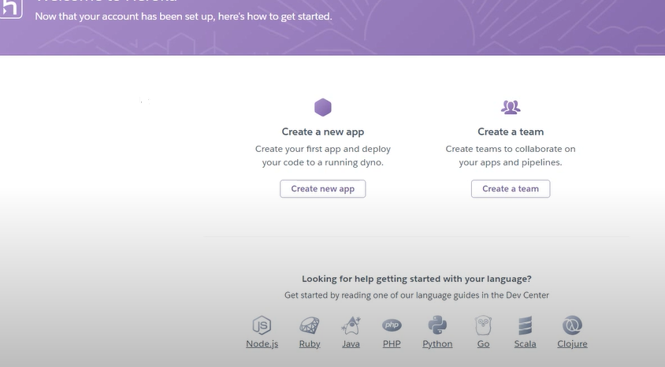

Luego, en resources, seleccionamos la base de datos PostgreSQL.

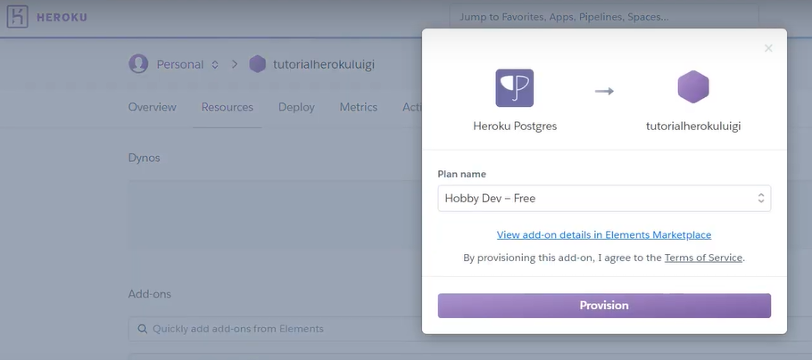

Luego, seleccionamos la base creada.

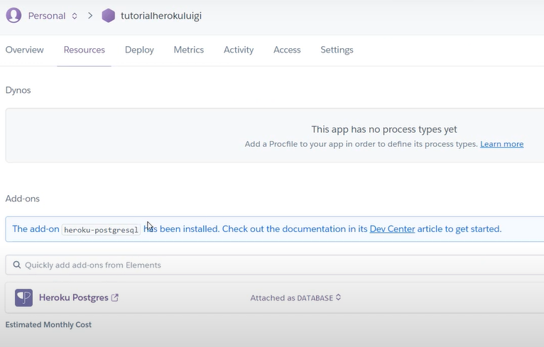

Luego, ir a settings y ver credenciales para copiar la cadena de conexión. Esa cadena de conexión la usamos en el archivo application.properties.

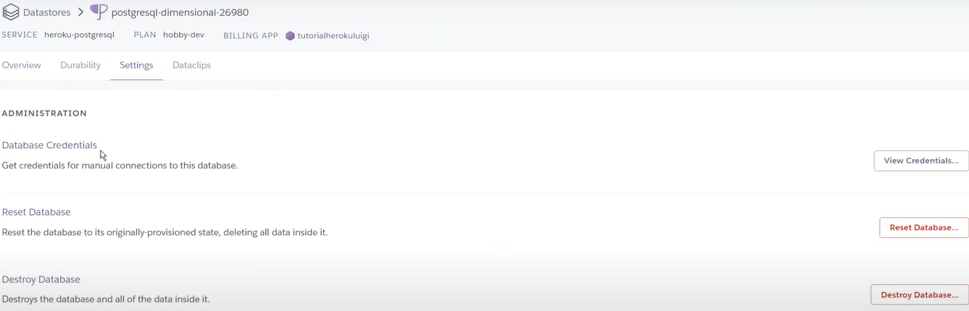

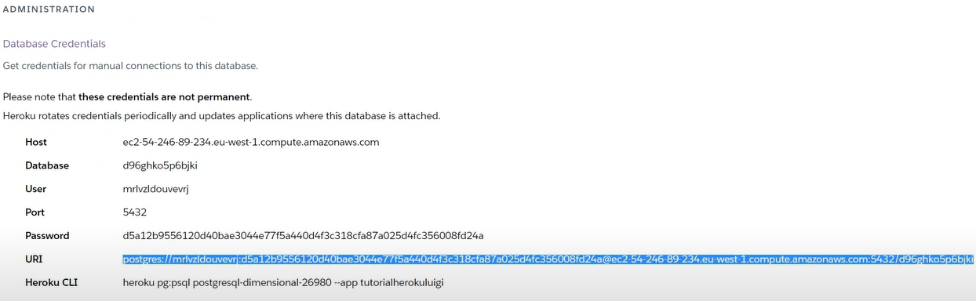

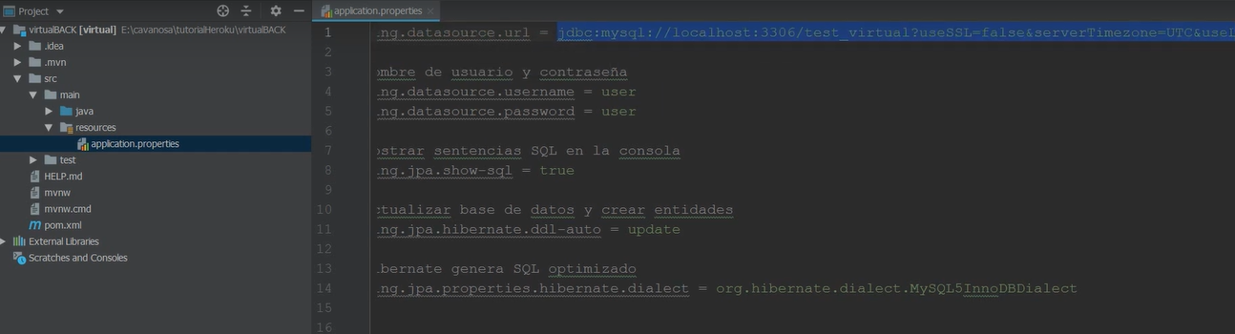

Luego copiamos y editamos el usuario y la contraseña

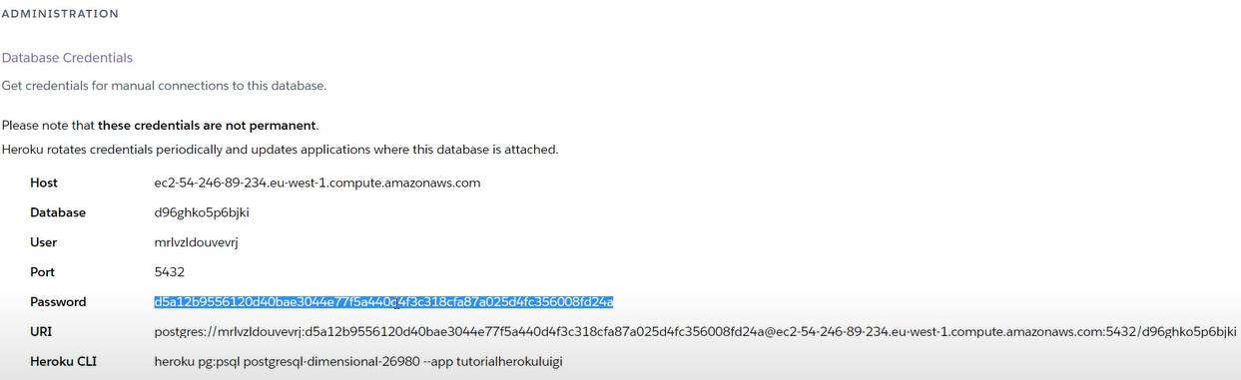

Cambiamos también el dialecto de MySQL a Postgre

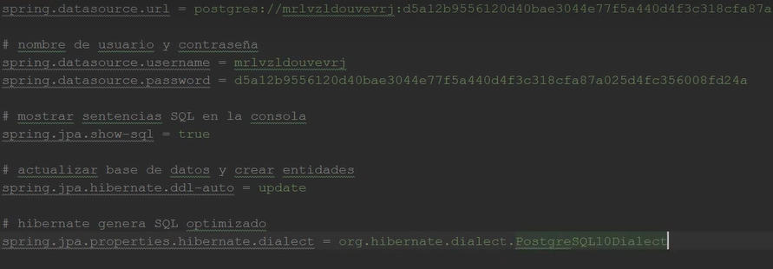

Luego, en el archivo pom sacar la dependencia de MySQL e ir a los repositorios de Maven a copiar la de Postgre y pegarla en el pom.

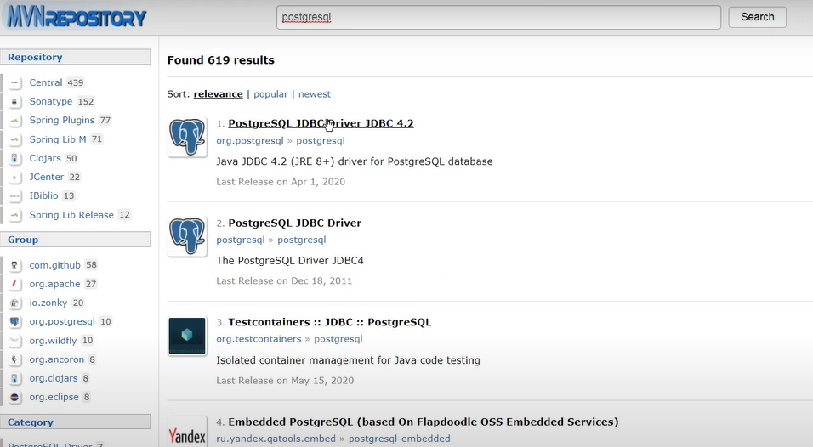

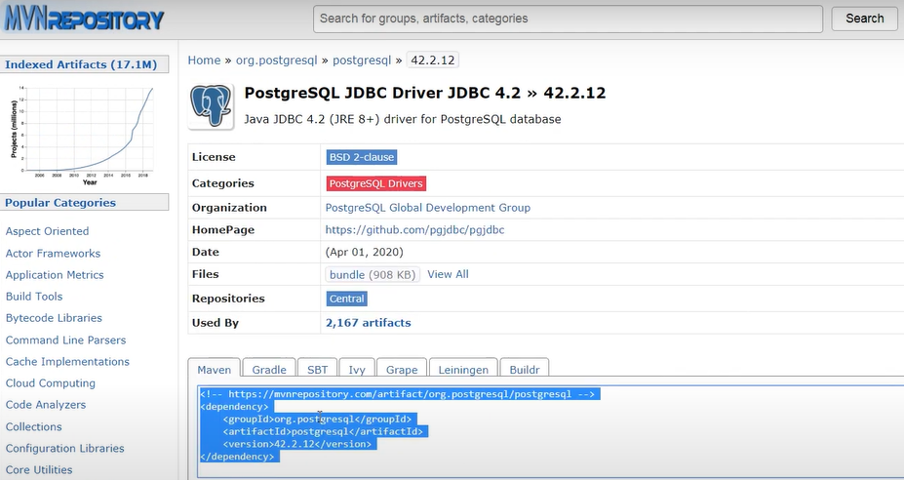

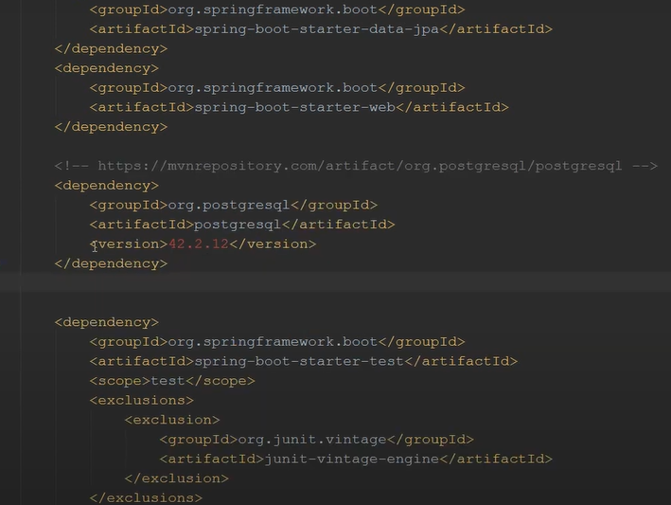

En lugar de <versión> colocar lo siguiente:

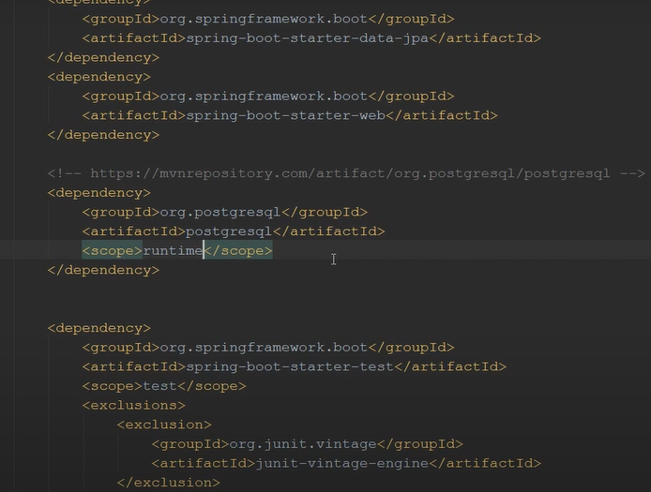

Guardamos los cambios y ahora, ya esta todo listo para el despliegue. Volvemos a Heroku y vamos a Deploy y seguimos las instrucciones para desplegar la app.

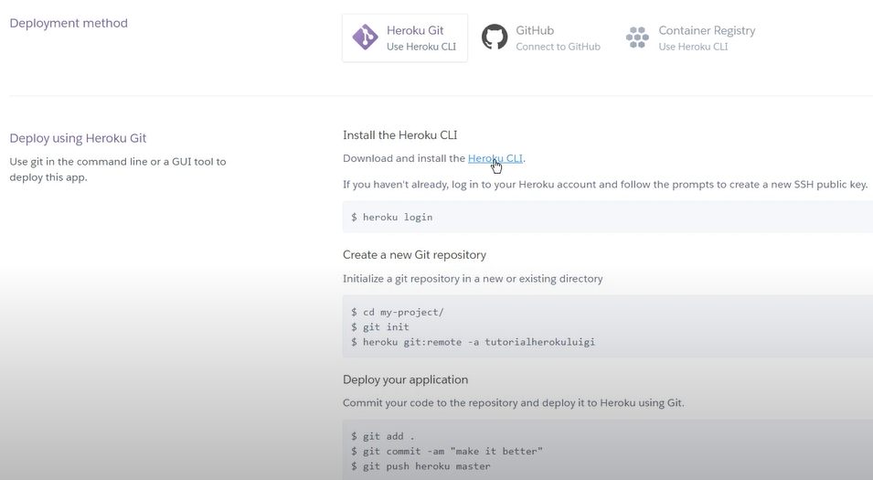

Primero, instalamos el heroku cli (seleccionamos para Windows de 64 bits).

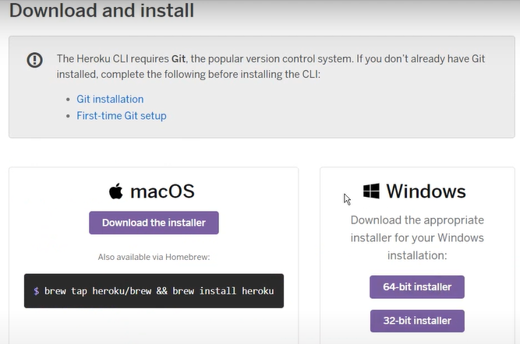

Luego hacer heroku login en terminal:

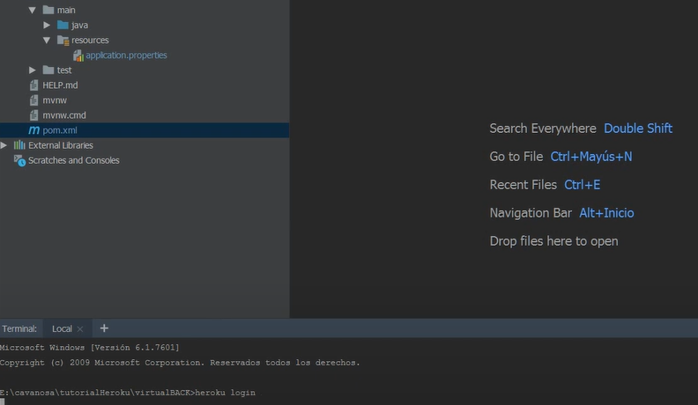

Me logueo en Heroku Login:

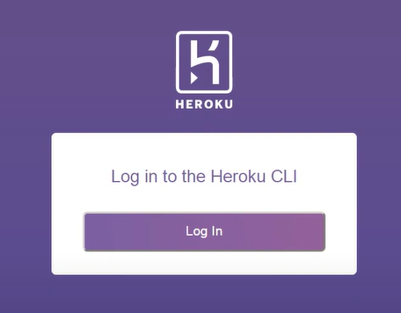

Y vemos que estamos logueados:

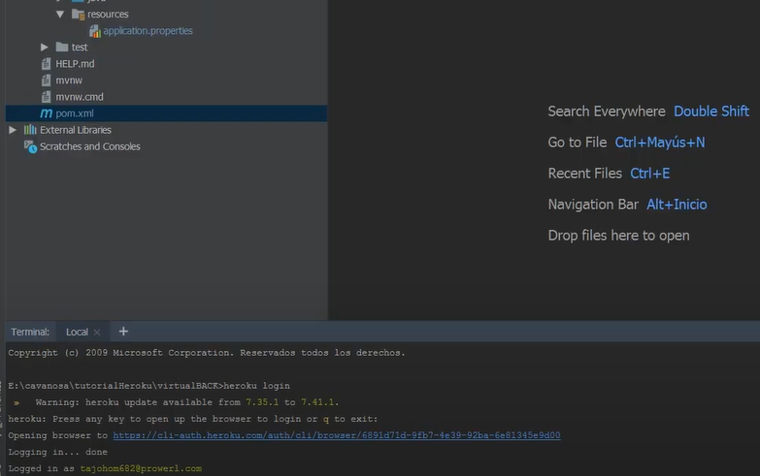

Iniciamos el repositorio con git init

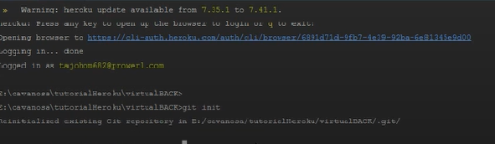

Luego pegamos el remoto del proyecto y lo pegamos:

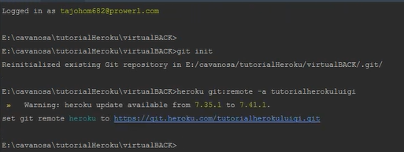

Hacemos git add.

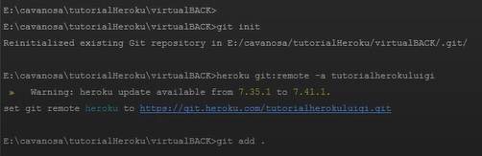

Hacemos git commit -m “commit 1”

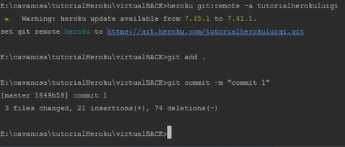

Luego, hacemos git push heroku master:

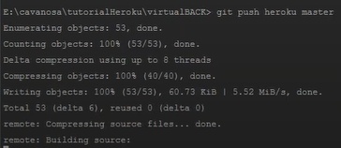

A partir de aquí, se descargarán los repositorios de Maven y se subirán los archivos de la app a Heroku.

Finalmente volvemos a Resources y hacemos clic sobre el botón que esta a la derecha open app.

Ahora se despliega en el navegador la aplicación.

a continuación, se podría consumir mediante un front el desarrollo.

A continuación, ir a el front y desgargar las dependencias de Node(se genera la carpeta node module)

virtualFRONT-master>npm install

Finalmente, ir a servicios y apuntar al backend en heroku

https://proyectotutorial.herokuapp.com/usuario/lista